UNIVERSTETI I PRISHTINËS  
FAKULTETI I INXHINIERISË ELEKTRIKE DHE KOMPJUTERIKE



RAPORT

DIZAJNIMI KLIENT-SERVER

LËNDA: Rrjetat Komjuterike

Profesori i lëndës: Prof. Blerim Rexha Studenti: Gentian Veliu

Asistenti i lëndës: Msc.Haxhi Lajqi Nr.ID-së: 160714100045

Prishtinë, 2019

1

# LISTA E METODAVE TE IMPLEMENTUARA

# 

2

Pёrmbajtja

Hyrje ................................................................................................................4

* 1. [Pёrshkrimi i projektit](file:///D:\FIEK\Viti%20II\viti2\Semestri%20IV\Rrjetet%20kompjuterike\Projekti\Faza%20I\ÇLIRIM_KASTRATI_p1.rtf#_Toc73352171) 4

[1.2 Çka është sfiduese?](file:///D:\\FIEK\\Viti%20II\\viti2\\Semestri%20IV\\Rrjetet%20kompjuterike\\Projekti\\Faza%20I\\ÇLIRIM_KASTRATI_p1.rtf" \l "_Toc73352172) 5

[1.3 Testimi](file:///D:\\FIEK\\Viti%20II\\viti2\\Semestri%20IV\\Rrjetet%20kompjuterike\\Projekti\\Faza%20I\\ÇLIRIM_KASTRATI_p1.rtf" \l "_Toc73352173) 5

[1.4 Implementimi dhe Testimi i kerkësave në TCP](file:///D:\\FIEK\\Viti%20II\\viti2\\Semestri%20IV\\Rrjetet%20kompjuterike\\Projekti\\Faza%20I\\ÇLIRIM_KASTRATI_p1.rtf" \l "_Toc73352174) 5

[1.5 Dallimet mes TCP dhe UDP!](file:///D:\\FIEK\\Viti%20II\\viti2\\Semestri%20IV\\Rrjetet%20kompjuterike\\Projekti\\Faza%20I\\ÇLIRIM_KASTRATI_p1.rtf" \l "_Toc73352175) 10

[1.6 Të metat e projektit](file:///D:\FIEK\Viti%20II\viti2\Semestri%20IV\Rrjetet%20kompjuterike\Projekti\Faza%20I\ÇLIRIM_KASTRATI_p1.rtf#_Toc73352177) 10

[1.7 Referencat](file:///D:\FIEK\Viti%20II\viti2\Semestri%20IV\Rrjetet%20kompjuterike\Projekti\Faza%20I\ÇLIRIM_KASTRATI_p1.rtf#_Toc73352178) 10

[1.8 Fjalët e fundit](file:///D:\\FIEK\\Viti%20II\\viti2\\Semestri%20IV\\Rrjetet%20kompjuterike\\Projekti\\Faza%20I\\ÇLIRIM_KASTRATI_p1.rtf" \l "_Toc73352179) 11

3

Hyrje

Ky projekt implementon programet klient/sever me dy protokole : TCP (Transmission Control Protocol ) dhe UDP ( User Datagram Protocol ).

Projekti është realizuar duke përdorur Microsoft Visual Studio 2017 si vegël pune , është programuar në gjuhën Python, gjuhë të cilën e kemi përdorur edhe në ushtrimet laboratorike në kuadër të lëndës Rrjetat Kompjuterike, e njëkohësisht ka qenë edhe kërkesë në projekt.

Komunikimi klient/server është realizuar përmes Socket-ave, gjithashtu kërkesë e projektit.

1.1 Përshkrimi i projektit

Detyrë e jona në këtë projekt është krijimi i një mundësie të komunikimit mes një programi që punon si klient (ka rolin e klientit) dhe një tjetër programi që punon si server(ka rolin e serverit).

Ky komunikim është realizuar përmes Socket-ave.

Ana e klientit ka për qëllim parashtrimin e kërkesave ,ndërsa serveri ështe i krijuar në atë mënyrë që t’i përgjigjet secilës kërkesë të parashtruar nga klient programi .

Programet klient/server të realizuara duke përdorur dy protokolet TCP dhe UDP , përfshijnë 9 metoda (funksione) të obliguara(IPADRESA,NUMRIIPORTIT,BASHKETINGELLORE,PRINTIMI,EMRIIKOMPJUTERIT, KOHA,LOJA,FIBONACCI,KONVERTIMI) ,duke u bazuar në kërkesat e projektit ,si dhe dy metoda tjera të zgjedhura nga unë,studenti (HELLO dhe PROVIMETEDHENA).

Hapi i parë edhe në programimin me TCP edhe në programimin me UDP është thirrja(importimi) i librarisë socket,përmes së cilës mundësohet krijimi i socket-it .Duhet pasur kujdes që gjatë krijimit të socket-it t’a caktojmë tipin e socket-it me të cilin do programojmë(për TCP përdorim SOCK\_STREAM , ndërsa për UDP përdorim SOCK\_DGRAM ,si parametër të dytë të funksionit Socket(),ndërsa si parametër i parë merret familja e socket-ave që është e njëjta si për TCP si për UDP).

Gjithashtu e domosdoshme është edhe caktimi i IP adresës dhe portit . IP adresa mund të mirret e çfarëdoshëme(në projekt është marur IPadresa 127.0.0.1 , që njëkohësisht është IP adresa e serverit) , ndërsa porti fillimisht është marrur 12000 (I caktuar në kërkesën e projektit) , por me mundësi lirimi në mënyrë që aplikacionet të mund të përdoren edhe në rrjetë e jo vetëm në localhost.

4

Çka është sfiduese?

“Sfidë” për ne si student është të kuptuarit se si funksionon lidhja klient/server , mënyra se si realizohet kjo lidhje , aftësia e njohjes së funksionimit të metodave (build-in metodave) që përdoren për krijim të lidhjes,dhe për komunikim mes klientit dhe serverit , si dhe krijimi i metodave obligative që kanë për detyrë t’u përgjigjen kërkesave të parashtruara nga klienti e po ashtu edhe validimi i kërkesave që parashtrohen nga klienti në mënyrë që lidhja klient/ server të funksionoj pa pengesa .

Testimi

Testimi i aplikacioneve është bërë në localhost dhe në rrjetë. Gjatë testimit është bërë rritja e performancës së aplikacioneve, ku kam bërë testime për përjashtimin e gabimeve.

Të gjitha metodat funksionojnë në rregull, pra është bërë implementimi i kërkesave ashtu siç është bërë përshkrimi në projekt. Si dhe, në rastet kur kërkesat janë jo valide, serveri raporton për gabim gjatë kërkesës.

Implementimi dhe Testimi i kërkesave në TCP

Siç kam cekur dhe më lartë ,për ta krijuar fillimisht një lidhje mes klientit dhe serverit e krijojmë një socket.Pra socket-i shërben për të komunikuar klienti me serverin.

Fillimisht është thirrur libraria socket edhe në programin e klientit edhe në atë të serverit ,e po ashtu janë thirrur edhe librari tjera të cilat janë nevojitur për implementimin e metodave që janë specifikuar më lartë.(fig. 1).

**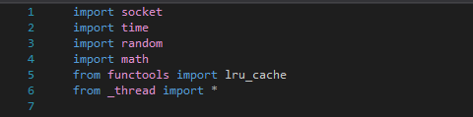Fig.1**

Pastaj është krijuar socket-i (fig.2)

**Fig.2**

5

Parametri i parë tregon familjen e socket-ëve ,ndërsa i dyti specifikon sa a është duke u krijuar lidhja me TCP apo me UDP(në këtë rast STOCK\_STREAM tregon që lidhja është krijuar në TCP ,ndërsa STOCK\_DGRAM tregon që lidhja është krijuar në UDP).

Rëndësi të veçantë kanë edhe krijimi i dy variablave ,njëra e destinuar për Ip adresë ,tjetra për port.

Metoda bind() përcakton portin local dhe adresën e ndërfaqes për lidhje.Kjo metodë përdoret në programin e serverit.

Metoda listen() shërben për pranimin e lidhjeve si dhe e kufizon numrin e lidhjeve me serverin.Edhe kjo metodë përdoret në programin e serverit.

Metoda connect() përdoret po ashtu për përcaktimin e portit local dhe adresës së ndërfaqës.Dallimi mes kësaj metoda dhe metodës bind() është se metoda connect() përdoret te programi i klientit.

Gjithashtu në projekt është përdorur edhe thread funksioni. Avantazh i madh i përdorimit të thread-ëve në socket-a është parandalimi i kohës së akumuluar gjatë procesimit të kërkesave.

Metodat e parashtruara në kërkesë janë implementuar brenda një funksioni (ThreadFunksioni()) (fig.3)

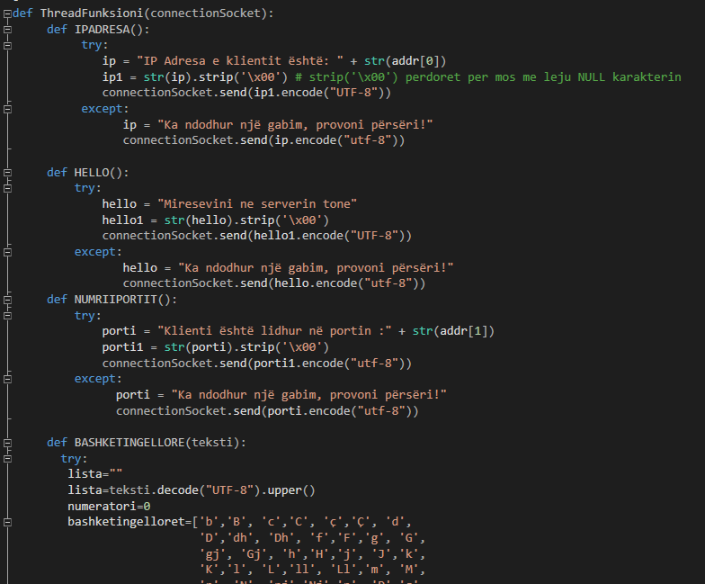**Fig.3**

6

Në foto shihen vetëm disa metoda

por brenda këtij funksioni gjenden edhe metodat tjera.

Metoda accept() pranon një lidhje në socket.

⦁ **Metodat e obliguara :**

**°IPADRESA()** metoda ka për qëllim që të kthej Ip adresën e klientit. Testimi i saj shihet në fig.4 .

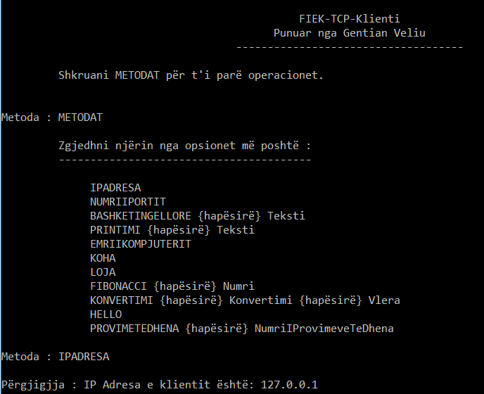 **Fig.4**

**°NUMRIIPORTIT()** metoda kthen si rezultat portin në të cilin lidhen klienti me serverin. Testimi i kësaj metode është paraqitur në fig.5 .

7

**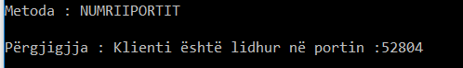 Fig.5**

**° BASHKETINGELLORE()** metoda kthen numrin e bashketingelloreve në një tekst të shtypur nga vet përdoruesi. Testimi i saj shihet në fig.6 .

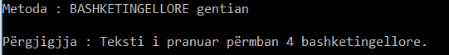 **Fig.6**

**°KOHA()** metoda kthen kohën locale në një format të caktuar.Meq formati nuk është specifikuar në kërkesë ,unë kam zgjedhur një format si ne figuren poshte. Testimi I kësaj metode është paraqitur në fig.7 .

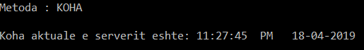 **Fig.7**

**°EMRIIKOMPJUTERIT()** metoda kthen emrin e klientit. Testimi i kësaj metode shihet në fig.8 .

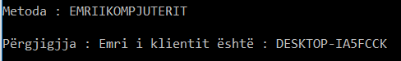 **Fig.8**

**°PRINTIMI()** funksioni ,kthen,realisht printon në konsolë tekstin e japur nga përdoruesi ,duke I larguar hapësirat para dhe pas tekstit,e cila ishte kërkesë e projektit. Testimi i këtij funksioni është paraqitur në fig.9 .

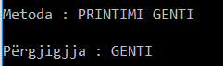 **Fig.9**

8

**°KONVERTIMI()** metoda konverton numrin e dhënë në njërën nga nënmetodat e specifikuara në kërkesë(KilowattToHorsepower, HorsepowerToKilowatt, DegreesToRadians,

RadiansToDegrees, GallonsToLiters, LitersToGallons). Testimi per njeren nga keto shihet ne fig.12

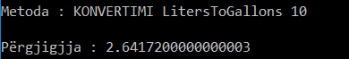fig.10

**°FIBONACCI()** metoda,bazuar ne Fibonacci sekuencat,varësisht nga numri i japur nga përdoruesi,kthen sekuencën e fundit nga vargu i sekuencave me numër të barabartë më numrin e dhënë nga përdoruesi. Testimi i saj shifet në fig.11 .

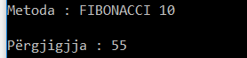 **Fig.11**

**°LOJA()** metoda kthen 7 numra të zgjedhur rastësisht me anë të build-in metodës random(),nga 1 deri në 49. Testimi i kesaj metode shihet ne figuren e poshtme.



⦁ **Metodat shtesë :**

**°HELLO()** metoda kthen nje tekst te veqante (Mire se vini ne serverin tone). Testimi i saj shihet në fig.12 .

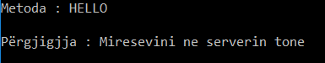 **Fig.12**

**°PROVIMETEDHENA()** metoda tregon se ne cilin vit te fakultetit jeni, ne baze te numrit te provimeve te studentit qe jepet nga përdoruesi në konsolë. Testimi i kësaj metode shihet në fig.13 .

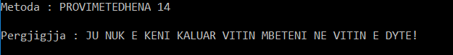**Fig.13**

9

Duhet të tregojmë se metoda send() përdoret për të dërguar të dhënat(kërkesat/përgjigjjet)nga klienti(serveri) tek serveri(klienti),ndërsa metoda recv() përdoret për ti pranuar ato kërkesa/përgjigjje.

Dallimet mes TCP dhe UDP!

TCP dhe UDP dallojnë(edhe pse jo shumë) si nga ana e funksionimit të tyre ,ashu edhe nga ana e implementimit të tyre në program.

TCP,për dallim nga UDP ,është më e sigurtë,pra jep siguri më të lartë të të dhënave pasi që nuk lejon që të dhënat të humbin gjatë rrugës.

Sa i përketë anës së të implementuarit të këtyre metodave në program,kur krijojmë socket-in ,për të trëguar që dëshirojmë ta përdorim TCP-në ,përdorim opcionin STOCK\_STREAM,dërsa për UDP përdorim opcionin STOCK\_DGRAM.

Për të dërguar dhë pranuar të dhëna në TCP përdorim build-in metodat :send() dhe recv() , ndërsa në UDP për qëllimet e jëjta përdorim mëtodat : sendto() dhe recvfrom() .

**Vërejtje!**

Meqë në implementim TCP dhe UDP dallojnë shumë pak , nuk kam paraqitur testimin e kodit në UDP.

Të metat e projektit

Fatëkeqësisht metoda FIBONACCI në UDP protokolin nuk mund të ekzekutohet !

Referencat

Unë si punues i kësaj detyre(projekti) kryesisht jam bazuar në tutoriale në internet ku kam shikuar mënyra së si bëhet komunikimi klient/server përmes socketave.

Po ashtu u jam referuar edhe disa librave(script-ave) ,siç janë :

* TCPIP\_Fundanmentals\_windows
* TCP\_IPTutorialandTechnicalOverview

Kam shfletuar edhe në internet për të fituar informacione të nevojshme dhe të mjaftueshme për ta kryer detyrën me sukses.

Gjithashtu kam shikuar edhe ushtrimet që kemi bërë në ushtrimet laboratorike në kuadër të lëndës.

10

Fjalët e fundit

Realizimin e projektit jam munduar ta bëjë në mënyrën më të mirë të mundshme, në mënyrë që të mos ketë pengesa në aplikacione, sidomos në mos ndërprerjen e punës së serverit në rastet kur ka ndonjë gabim nga ana e klientit. Shpresoj t’ia kem arritur qëllimit. Gjatë realizimit të këtij projekti kam mësuar më shumë në lidhje me protokollet TCP dhe UDP, dhe mënyrën se si duhet bërë testimi më i detajuar i aplikacioneve që ndërtojë.

**Punoi :** Gentian Veliu

ID: 160714100045

11